令和８年度 私立保育園の設置等について
文教委員会資料
令和８年２月２４日
子ども未来部保育入園調整課

１．新規開設
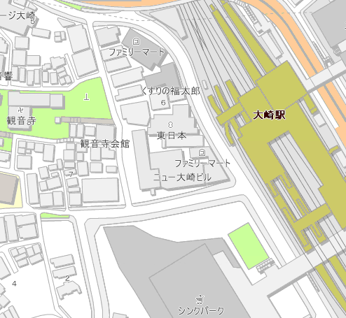
⑴ 大崎ここわ保育園
施設種別：認可保育所
大崎駅

設 置 者 株式会社ディアローグ

事業内容
計画地
（１）予定地 大崎三丁目７番１０号
（２）開設日 令和８年４月１日
（３）面 積 約３０１㎡

（４）定 員 ６０名
０歳 | １歳 | ２歳 | ３歳 | ４歳 | ５歳 | 計
０ | １２ | １２ | １２ | １２ | １２ | ６０

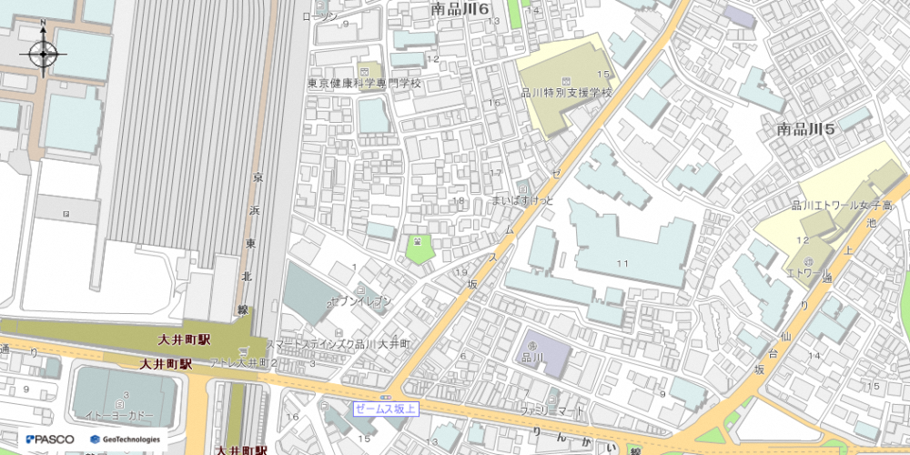
⑵ ほっぺるランド大井町
計画地
施設種別：認可保育所

設 置 者 株式会社テノ.コーポレーション

事業内容
（１）予定地 南品川六丁目１１番６号
大井町駅
（２）開設日 令和８年４月１日
（３）面 積 約６４９㎡
（４）定 員 ８０名
０歳 | １歳 | ２歳 | ３歳 | ４歳 | ５歳 | 計
６ | １１ | １２ | １７ | １７ | １７ | ８０

２．設置者の変更
※（）内は設置者変更前の情報
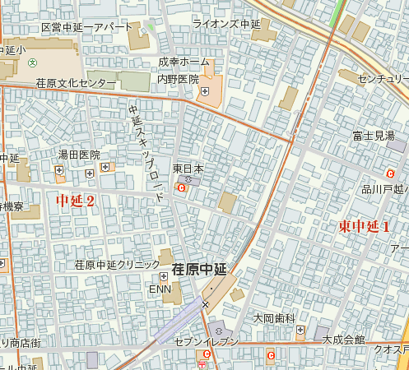
⑴ ソラストえばら保育園
施設種別：認可保育所
所在地
設 置 者 株式会社ソラスト・キッズ・ネクスト
（現：株式会社ソラスト）
事業内容
（１）所在地 中延二丁目６番４号
（２）開設日 令和８年４月１日
（現設置者による開設日：令和６年４月１日）
（３）面 積 約８５０㎡
（４）定 員 １００名
荏原中延駅
０歳 | １歳 | ２歳 | ３歳 | ４歳 | ５歳 | 計
９ | １５ | １７ | １９ | ２０ | ２０ | １００

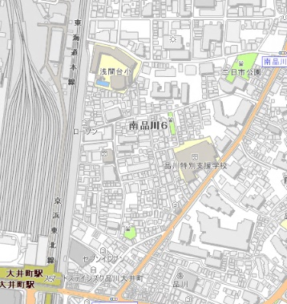
⑵ ソラストおおいまち保育園
所在地
施設種別：認可保育所

設 置 者 株式会社ソラスト・キッズ・ネクスト
（現：株式会社ソラスト）
事業内容
（１）所在地 南品川六丁目３番４号
（２）開設日 令和８年４月１日
（現設置者による開設日：令和６年４月１日）
（３）面 積 約５９４㎡
大井町駅
（４）定 員 ９０名
０歳 | １歳 | ２歳 | ３歳 | ４歳 | ５歳 | 計
９ | １５ | １６ | １６ | １７ | １７ | ９０

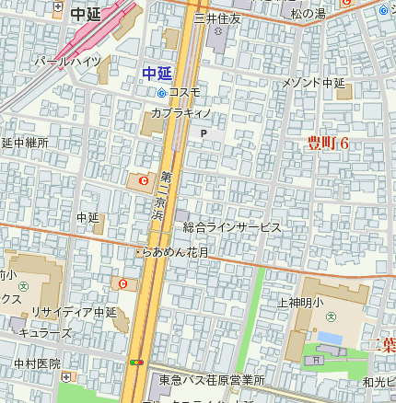

⑶ ソラストなかのぶ保育園
所在地
中延駅
施設種別：認可保育所

設 置 者 株式会社ソラスト・キッズ・ネクスト
（現：株式会社ソラスト）
事業内容
（１）所在地 二葉四丁目２番１３号
（２）開設日 令和８年４月１日
（現設置者による開設日：令和６年４月１日）
（３）面 積 約５３０㎡
（４）定 員 ６９名
０歳 | １歳 | ２歳 | ３歳 | ４歳 | ５歳 | 計
６ | １２ | １２ | １３ | １３ | １３ | ６９

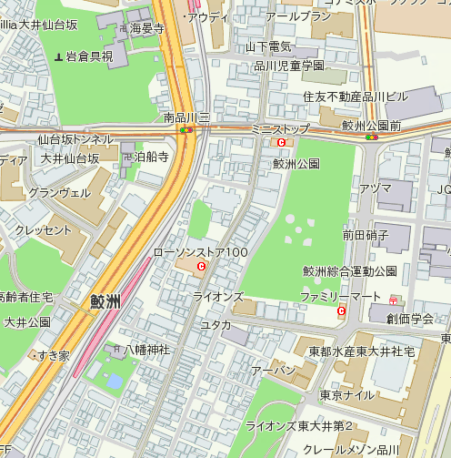
⑷ ソラストひがしおおい保育園
施設種別：認可保育所

設 置 者 株式会社ソラスト・キッズ・ネクスト
所在地
（現：株式会社ソラスト）
事業内容
（１）所在地 東大井一丁目３番６号
（２）開設日 令和８年４月１日
（現設置者による開設日：令和６年４月１日）
鮫洲駅
（３）面 積 約５５０㎡
（４）定 員 ８７名
０歳 | １歳 | ２歳 | ３歳 | ４歳 | ５歳 | 計
９ | １４ | １４ | １６ | １７ | １７ | ８７

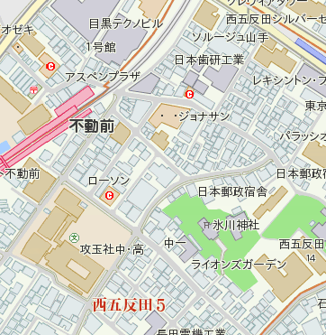
⑸ ソラストふどうまえ保育園
不動前駅
施設種別：認可保育所

設 置 者 株式会社ソラスト・キッズ・ネクスト
（現：株式会社ソラスト）
事業内容
所在地
（１）所在地 西五反田五丁目６番３８号
（２）開設日 令和８年４月１日
（現設置者による開設日：令和６年４月１日）
（３）面 積 約６４９㎡
（４）定 員 ７８名
０歳 | １歳 | ２歳 | ３歳 | ４歳 | ５歳 | 計
６ | １２ | １５ | １５ | １５ | １５ | ７８

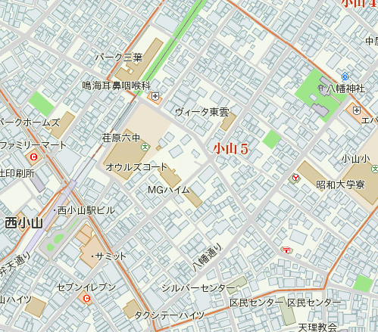
⑹ ソラストむさしこやま保育園
施設種別：認可保育所

設 置 者 株式会社ソラスト・キッズ・ネクスト
（現：株式会社ソラスト）
事業内容
（１）所在地 小山五丁目９番１６号
所在地
（２）開設日 令和８年４月１日
（現設置者による開設日：令和６年４月１日）
西小山駅
（３）面 積 約５７６㎡
（４）定 員 ７０名
０歳 | １歳 | ２歳 | ３歳 | ４歳 | ５歳 | 計
６ | １１ | １２ | １３ | １４ | １４ | ７０

